(Литературная викторина)

1. Кто был главным на улице Колокольчиков? (Знайка)
2. Как на самом деле звали поэта Цветика? (Пудик.)
3. Какое слово Незнайка придумал рифмой к слову пакля? (Шмакля)
4. Как назывался город, в котором жили коротышки? (Цветочный)
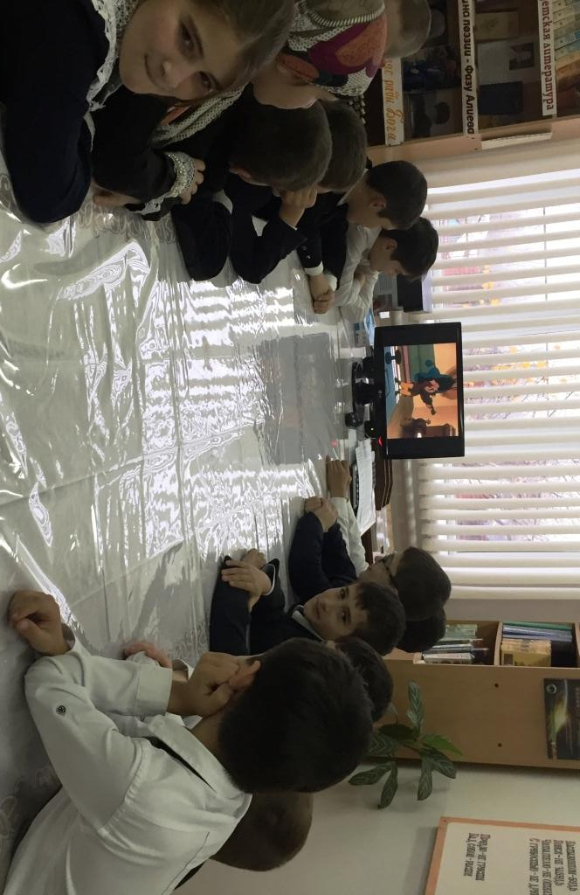
5. Как звали собачку охотника Пульки? (Булька)
6. Какой инструмент сначала выбрал Незнайка, чтобы учиться играть? (Балалайка.)
7. Писатель города Змеевки? (Смекайло.)
8. Как называлась песенка, которую сочинил поэт Цветик? ( Кузнечик)
9. Как называли маленьких человечков, живших с Незнайкой в Сказочном городе? (Коротышки)
10. Что хотел дать на ночь Незнайке доктор Пилюлькин после тою, как увидел свой портрет? (Касторка)
11. Чем стреляло ружье Пульки? (Пробки.)
12. Как назывался город, в котором жили одни малыши? (3меевка.)

Конкурс “Да или Нет”
Вопросы:
1. Правда ли, что каждый коротышка Сказочного города: был ростом с небольшой огурец? (Да.)
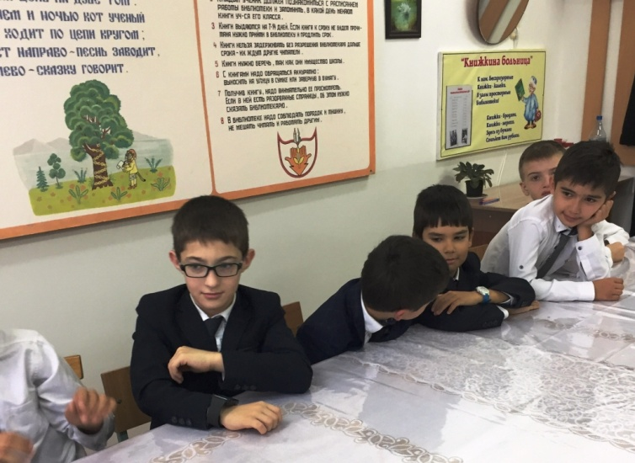
2. Правда ли, что в комнате коротышки Знайки было больше всего тетрадей? (Нет, в комнате у него было больше всего книг.)
3. Правда ли, что коротышки делали лодочки из дубовой коры, чтобы переплывать через речку и ходить в лес за грибами и ягодами? (Нет, не из дубовой, а из березовой коры)
4. Правда ли, что Незнайка всегда был одет в яркую голубую шляпу, желтые, канареечные, брюки и оранжевую рубашку с зеленым галстуком? (Да.)
5. Правда ли, что коротышки, чтобы сорвать в лесу гриб, сначала ею пилили пилой под самый корень, потом распиливали на части и тащили по кусочкам домой? (Да.)
6. Правда ли, что в Зеленом городе, куда Незнайка попал на воздушном шаре, жили одни малыши? (Нет)
Конкурс “Кто это сказал?”
Задание - назвать авторов следующих фраз:
1. “Ты, Незнайка, видно, больной. У тебя что-то с глазами случилось. Когда это ты видел, чтоб у меня вместо носа был градусник?” (Пилюлькин)
2. “Ну, способный, способный, только отстань! У меня голова разболелась. Сочиняй так, чтобы был смысл и рифма вот тебе и стихи! (Цветик.)
3. “Братцы! Что он про меня сочиняет? Никакого холодною утюга я не глотал!” (Торопыжка)
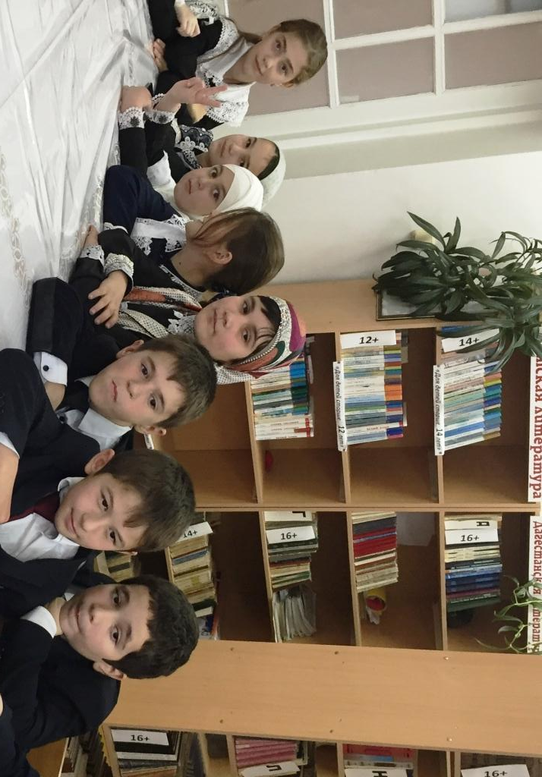
4. “Это потому, что ты к моей музыке еще не привык. Вот привыкнешь, и уши не станут болеть” (Незнайка.)
5. “Садитесь, пожалуйста, устраивайтесь поудобнее, Места на воздушном шаре всем хватит (Сиропчик).
Тест. «Как Незнайка сочинял стихи».
1.Незнайка решил сделаться поэтом после того, как из него не получилось:
А) врача Б) художника в) певца
2. Он попросил помощи у:
А) Цветика б) Гусли в) Пилюлькина
3. Настоящее имя Цветика было:
А) Бублик б) Рудик в) Пудик
4. Когда два слова оканчивается одинаково, это называется
А) ритм б) рифма в) смысл
5. Про кого Незнайка не успел сочинить стихи:
А) Про Цветика б) про Знайку в) про Пилюлькина
6. Доктор Пилюлькин назвал стихи Незнайки:
А) кошмаром б) ужасом в) издевательством
7. Все малыши дружно решили, что это не стихи, а какие-то:
А) скороговорки б) дразнилки в) потешки.

